Номер в геральдическом реестре  Ульяновской области | Дата внесения  в геральдический реестр  Ульяновской области | Название официального символа | Регистрационный номер  в Государственном геральдическом  регистре Российской Федерации  и дата внесения | Цветное графическое  изображение (рисунок)  официального символа  (в действующей редакции) | Геральдическое описание  официального символа (текст)  с указанием автора/авторов  (в действующей редакции) | Решение об утверждении  (об изменении)  официального символа | Место хранения  официального символа
1 | 2 | 3 | 4 | 5 | 6 | 7 | 8
134 | 14.06.2016 | Флаг  Землянич-ненского сельского поселения | № 8657 от 20.11.2013 | 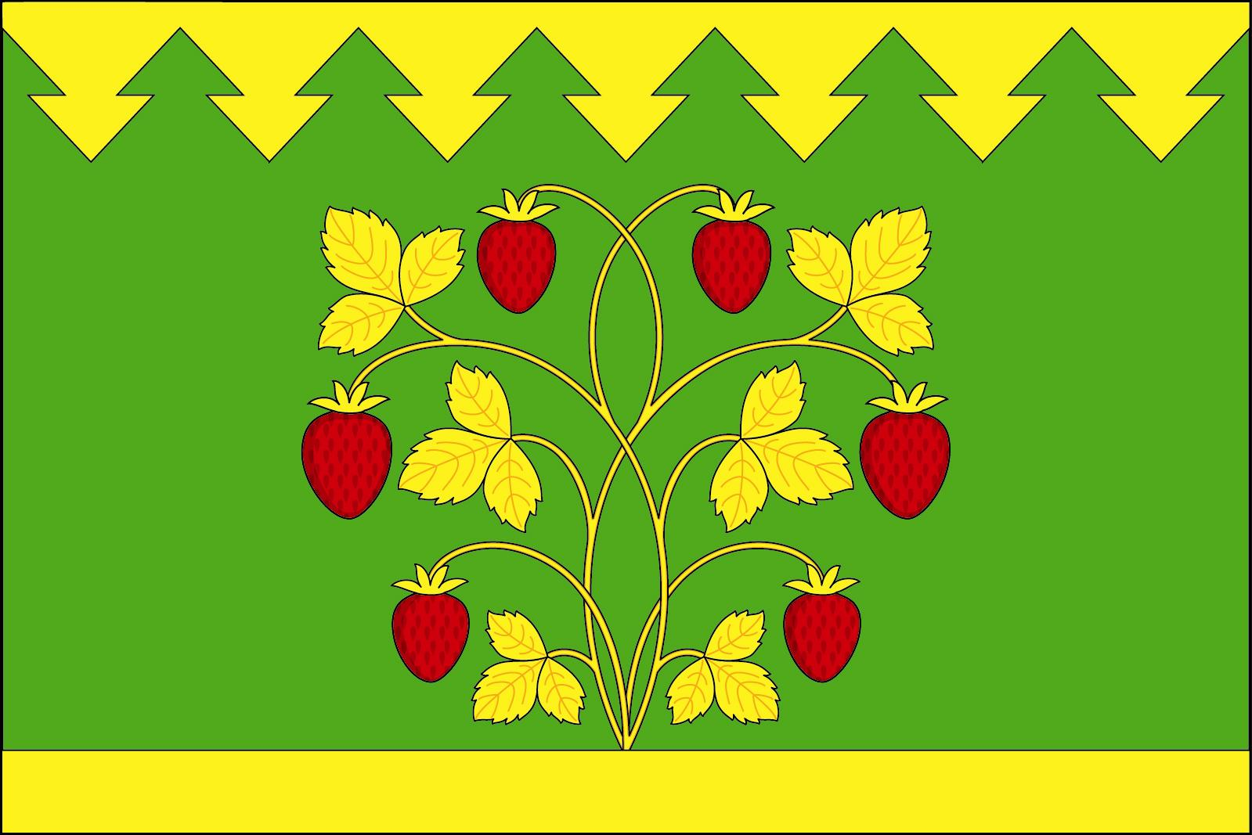 | Прямоугольное двухстороннее полотнище зелёного цвета с отношением ширины к длине 2:3, несущее вверху и внизу полосы жёлтого цвета. Верхняя полоса максимальной ширины 1/5 полотнища имеет контур, подобный макушкам елей, опущенных вниз, а ширина нижней полосы – 1/10 ширины полотнища. В центре зелёной части вплотную к верхнему краю нижней полосы изображён жёлтый куст земляники с шестью красными ягодами (все фигуры из герба Земляничненского сельского поселения).  Константин Мочёнов, исполнительный директор правления общероссийской общественной организации «Союз геральдистов России» (г. Химки), Ольга Салова, художник общества с ограниченной ответственностью «Регион-Сервис» (г. Москва), Константин Ефимовский  (г. Архангельск). | Решение  Совета депутатов муниципального образования  «Землянич-ненское сельское поселение»  от 12.08.2013  № 10/26 | Кабинет главы  администрации муниципального образования  «Землянич-ненское сельское поселение»

